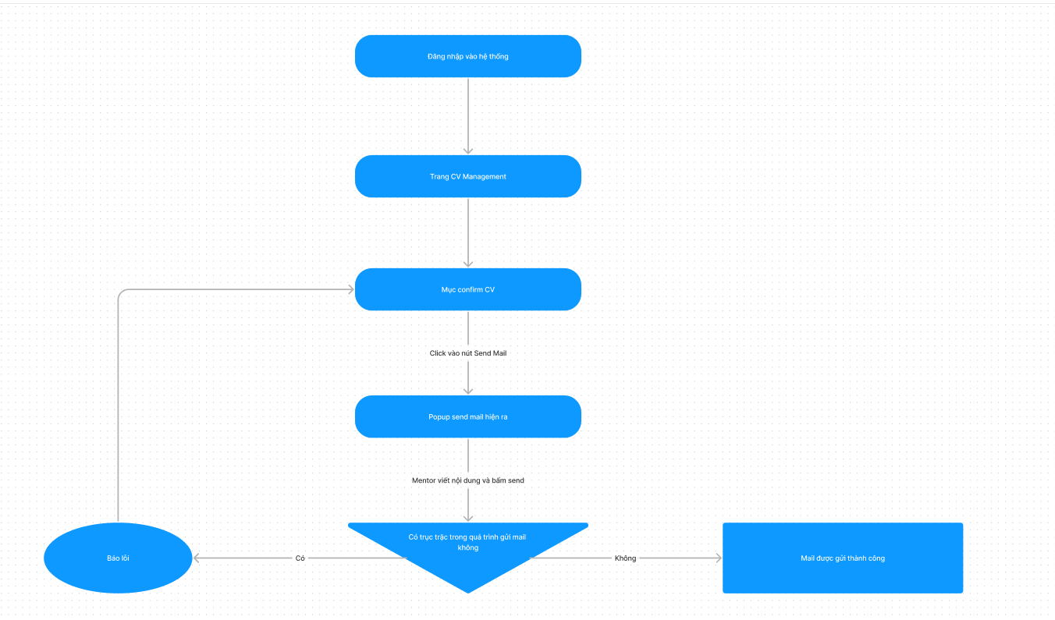

B1: Đăng nhập vào hệ thống

B2: Vào trang CV Management

B3: Trong mục Confirm CV, click vào nút send mail.

B4: Mentor ghi nội dung mail, và bấm send.

B5: Nếu quá trình gửi mail gặp trục trặc thì báo lỗi và trả lại mục Confirm CV, nếu không thì email sẽ được gửi đi thành công